

**Об утверждении проектов (схем) зонирования земель города Степногорска**

Решение Степногорского городского маслихата Акмолинской области от 24 ноября 2021 года № 7С-10/4. Зарегистрировано в Министерстве юстиции Республики Казахстан 27 ноября 2021 года № 25445

      В соответствии со статьей 8 Земельного кодекса Республики Казахстан, Степногорский городской маслихат РЕШИЛ:

      1. Утвердить проекты (схемы) зонирования земель города Степногорска, согласно приложениям 1, 2 к настоящему решению.

      2. Настоящее решение вводится в действие по истечении десяти календарных дней после дня его первого официального опубликования.

|  |  |
| --- | --- |
| *Секретарь Степногорского*  *городского маслихата* | *Х.Кабар* |

|  |  |
| --- | --- |
|  | Приложение 1 к решению Степногорского городского маслихата от 24 ноября 2021 года № 7C-10/4 |

**Проект (схема) зонирования земель города Степногорска**

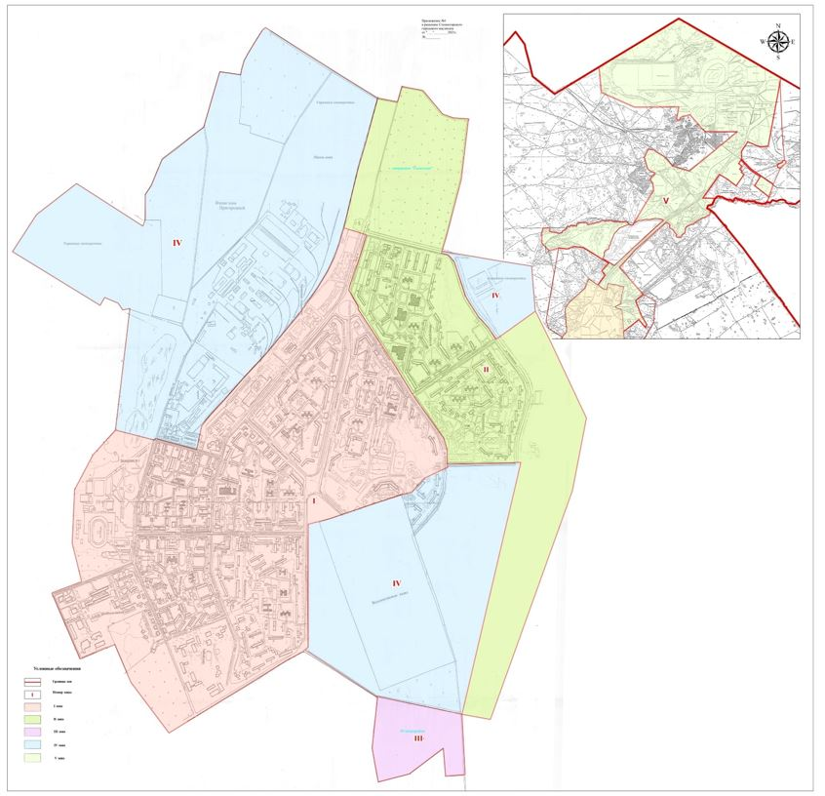

|  |  |
| --- | --- |
|  | Приложение 2 к решению Степногорского городского маслихата от 24 ноября 2021 года № 7С-10/4 |

**Проект (схема) зонирования земель населенных пунктов города Степногорска**

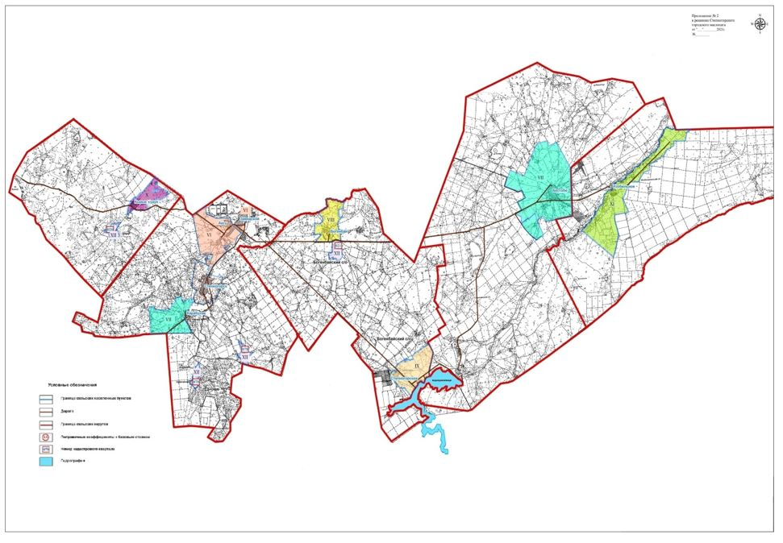

© 2012. РГП на ПХВ «Институт законодательства и правовой информации Республики Казахстан» Министерства юстиции Республики Казахстан